**TUGAS INDIVIDU**

**ALGORITMA DAN STRUKTUR DATA**



Nama : Ahmad Haris Heru Nugroho

NIM : L20150052

FAKULTAS KOMUNIKASI DAN INFORMATIKA

UNIVERSITAS MUHAMMADIYAH SURAKARTA

2017

Tutorial instalasi Python

1. Buka website Python resmi <https://www.python.org> dan klik tombol Downloads

Pilih Downloads Python 2.7.13(Saran dari dosen karena sudah terkenal dan banyak yang gunakan)

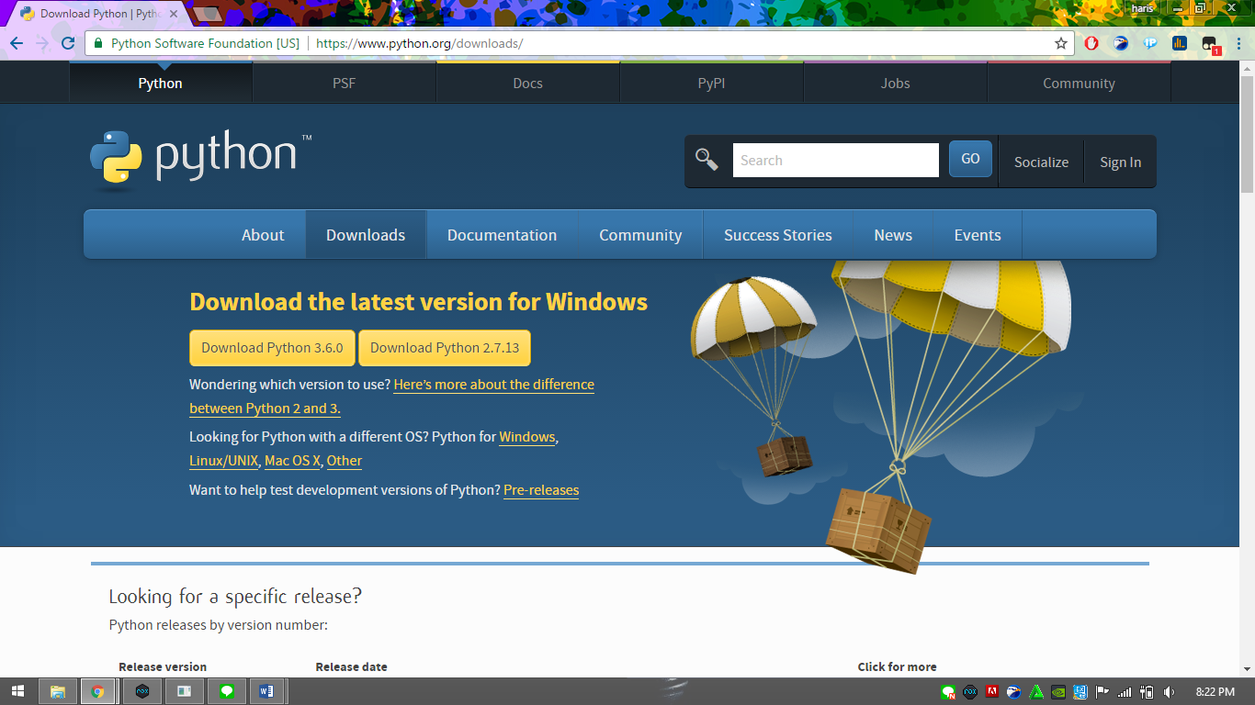

1. Instal Python yang sudah di download tadi

Pilih for all user

Pilih next

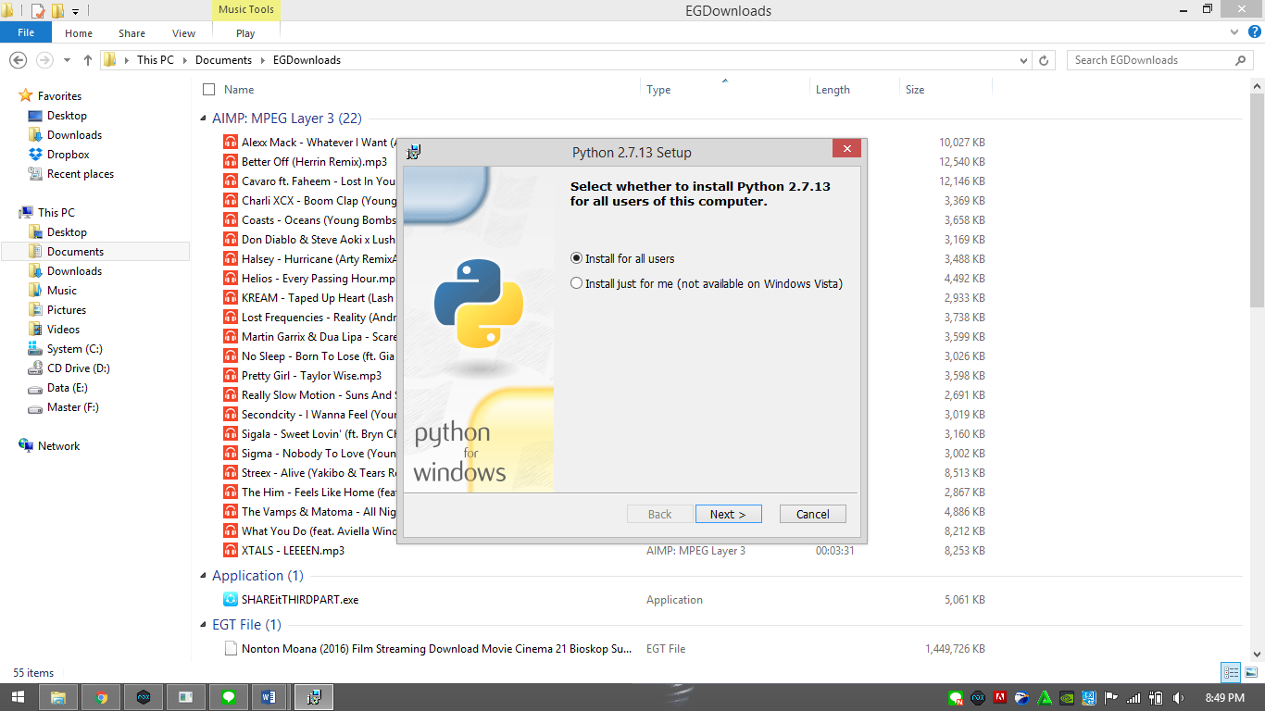

1. Klik Up untuk ke folder C: dan buat folder baru Python27

Klik next

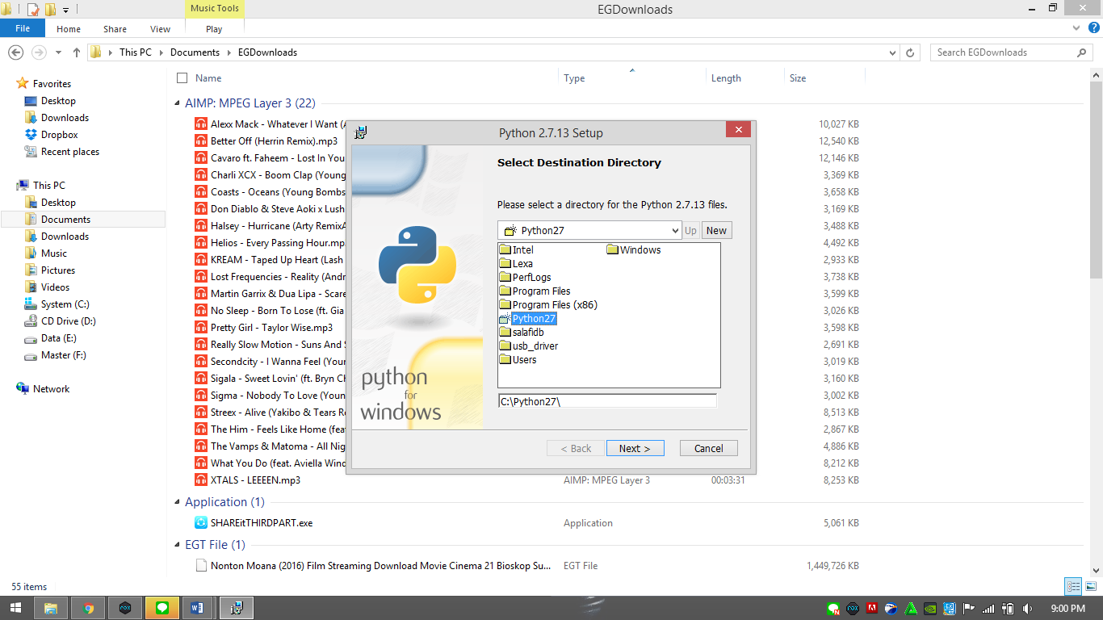

1. Klik next langsung

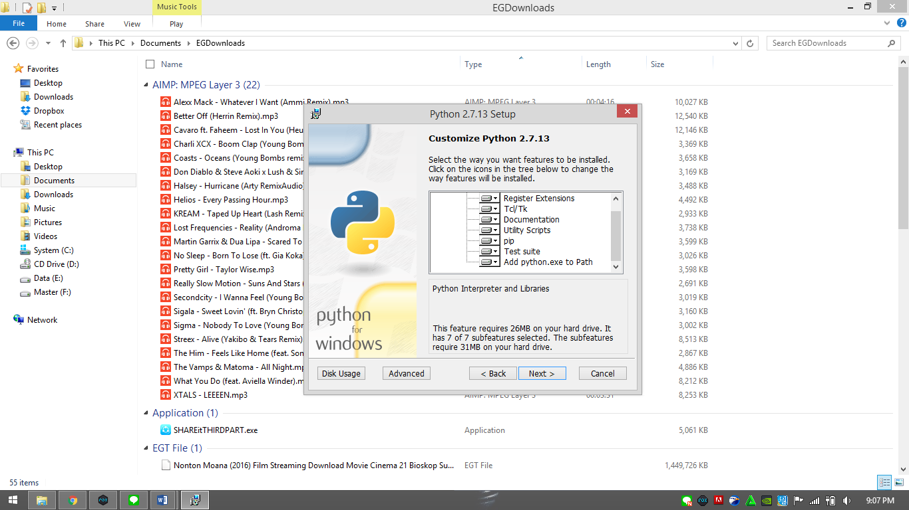

1. Tunggu instalasi Python yang sedang berlangsung

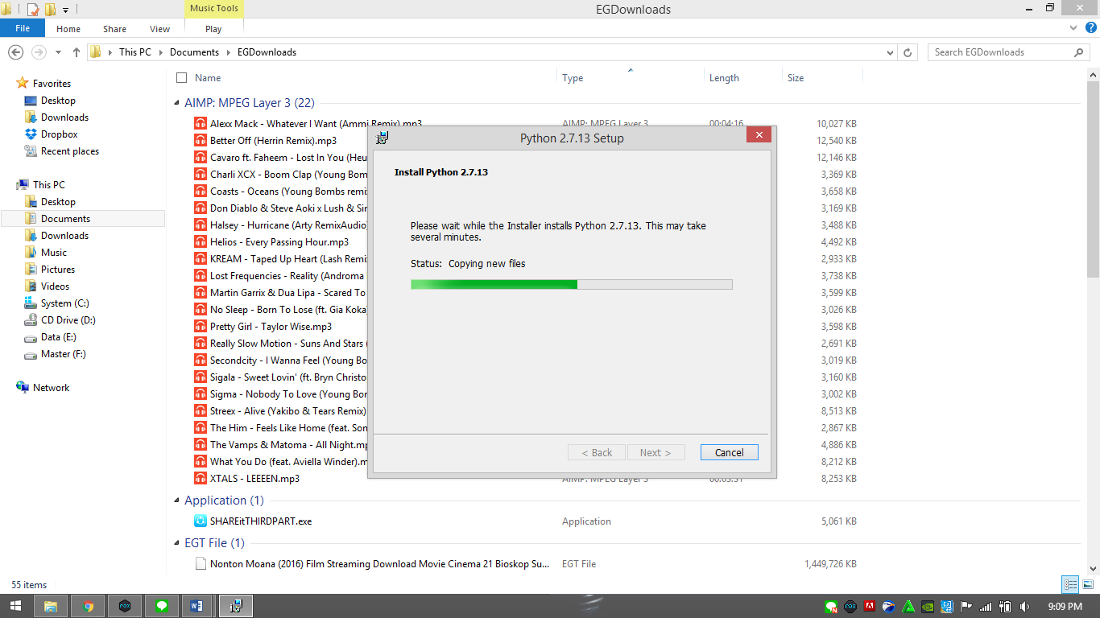

1. Proses instalasi selesai klik finish

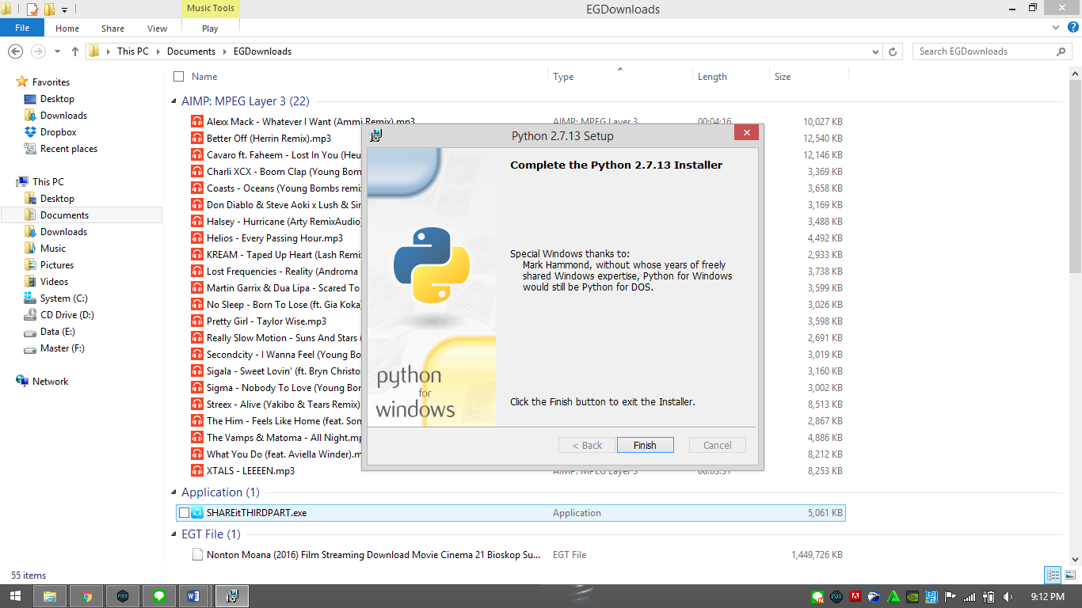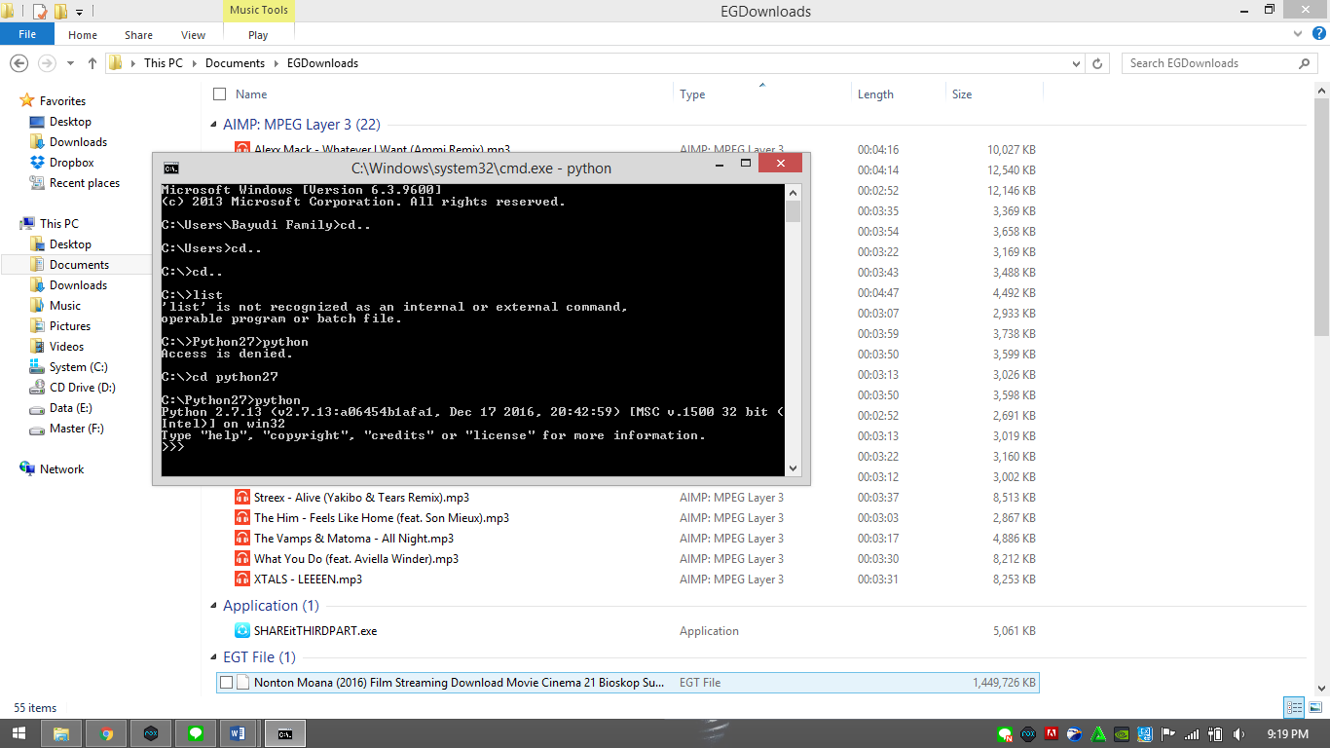

*Sumber : Di ajarin sama teman*